**牙医进课堂 健康伴成长**

作者：曹俊   文章来源：原创   点击数：42   发布时间：2021-09-20

　　‍

　　9月20日是世界爱牙日。为此薛家实验小学充分利用社会资源，特邀在儿童医院工作的牙科医生进课堂，从医生的角度给孩子们上了一堂生动有趣且更有说服力的“爱牙护牙”课。

　　9月18日下午，薛家实验小学三(8)班掌声雷动，白衣天使给孩子们带来了一场别有生趣的护牙讲座。医生首先给孩子们讲了绘本故事《小熊拔牙》，孩子们在嬉笑声中明白了要爱护牙齿，还知道了怎样保护牙齿。随后，医生不仅展示了牙模型和牙刷，还非常细致地教孩子们刷牙。当牙医教如何正确刷牙时，同学们甚是积极，纷纷举起双手学习刷牙的正确方式，同时也了解到早晚坚持刷牙的重要性。相信通过学习，同学们不但会自己正确刷牙，而且回家还可以教教自己的爸爸妈妈，做家庭小医生呢!

[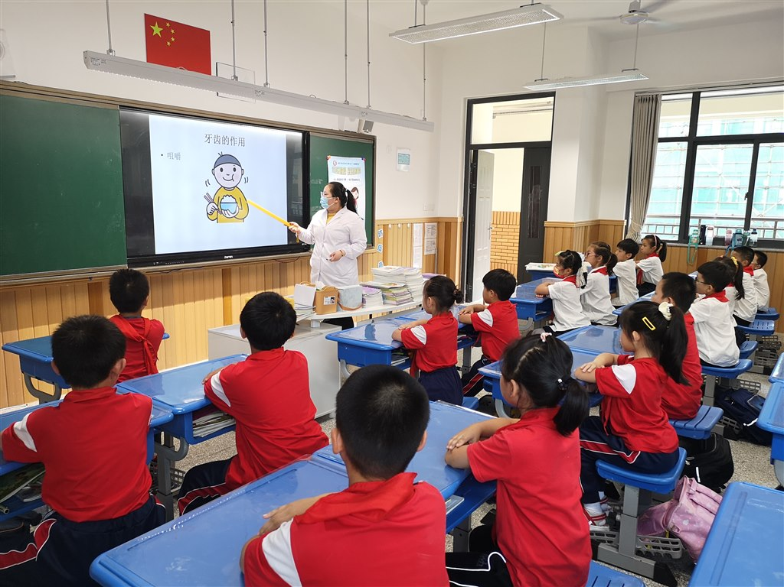](http://oss.bestcloud.cn/upload/20210920/fc92d4694469479cbf31f19af851d4b1.jpg)

[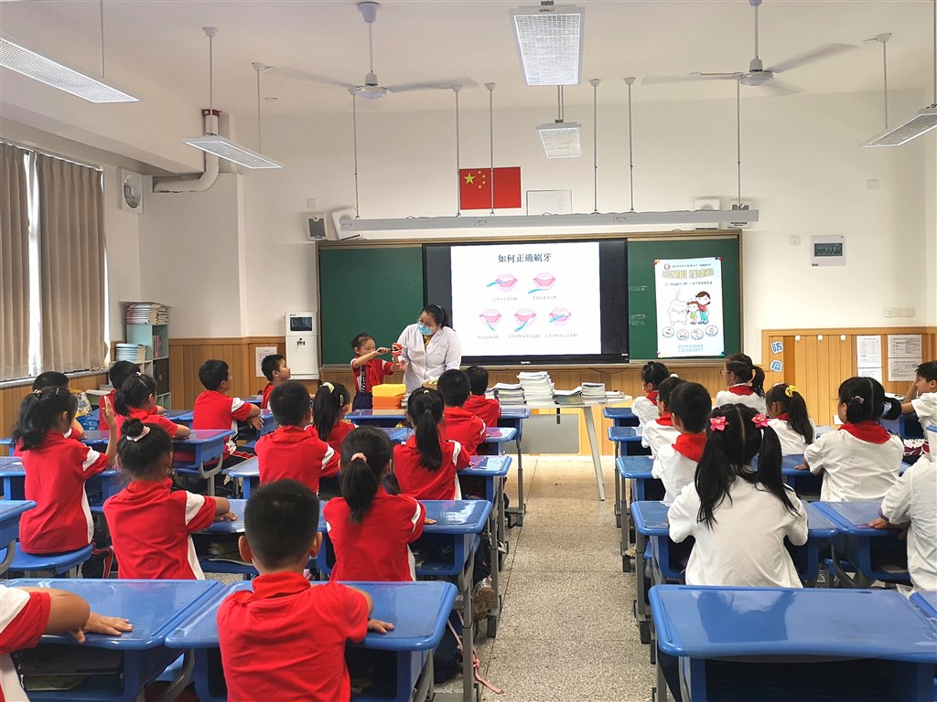](http://oss.bestcloud.cn/upload/20210920/2174b45285d243118f331c3391744b98.jpg)

[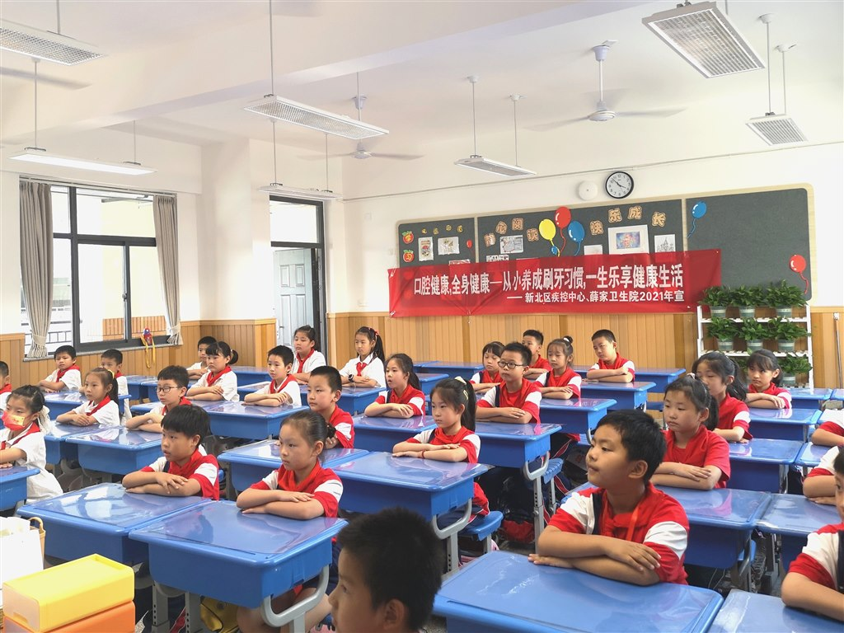](http://oss.bestcloud.cn/upload/20210920/2defadf04c2a44ddbab8c2120ea5e932.jpg)

　　(撰稿：丁晓晴  摄影：丁晓晴 审核：徐佩)

|  |
| --- |
| http://www.xjxx.xbedu.net/template/xbxjxx/mainsite/images/a11.gif 关闭窗口  http://www.xjxx.xbedu.net/template/xbxjxx/mainsite/images/a12.gif 打印文档 |